**АДМИНИСТРАЦИЯ РАБОЧЕГО ПОСЕЛКА ПОСЕВНАЯ**

**ЧЕРЕПАНОВСКОГО РАЙОНА**

**НОВОСИБИРСКОЙ ОБЛАСТИ**

**П Р О Т О К О Л**

**схода граждан**

**с. Дорогина Заимка**

**(школа)**

**23.03.2017г.**

**АДМИНИСТРАЦИЯ РАБОЧЕГО ПОСЕЛКА ПОСЕВНАЯ**

**ЧЕРЕПАНОВСКОГО РАЙОНА НОВОСИБИРСКОЙ ОБЛАСТИ**

**П Р О Т О К О Л**

**СХОДА ГРАЖДАН С.ДОРОГИНО-ЗАИМКА**

(Школа)

от 23.03.2017 г. 15:00 час.

Всего взрослого населения – 280 человек

Присутствовало - 12 человек

Председатель схода граждан – Радченко В.С., глава р.п. Посевная

Секретарь – Морозова М.П. специалист р.п. Посевная.

**ПОВЕСТКА ДНЯ:**

1.Соблюдение правил пожарной безопасности на территории села в зимнее время.

Докладчик: Радченко В.С. –глава администрации.

2. Об антитеррористической безопасности и экстремистской пропаганде.

Докладчик: Радченко В.С.- глава администрации.

**1.СЛУШАЛИ:** Информацию о соблюдении правил пожарной безопасности села./Информация прилагается.

**ВЫСТУПИЛИ:** староста села Морева Наталья Михайловна

**РЕШИЛИ:** 1.Соблюдать правила пожарной безопасности на территории села.

2.Довести информацию о пожарной безопасности лицам, отсутствующим на сходе граждан.

**2.СЛУШАЛИ:** Информацию об антитеррористической безопасности и экстремистской пропаганде. /Информация прилагается.

Докладчик: Радченко В.С.- глава администрации.

**ВЫСТУПИЛИ:**

**РЕШИЛИ:**

1. Информацию об антитеррористической безопасности и экстремистской пропаганде принять к сведению.

2.Довести информацию лицам, отсутствующим на сходе граждан.

Председатель схода граждан: В.С. Радченко

Секретарь схода граждан: М.П. Морозова

Решение № 1 к протоколу

схода граждан в р.п. Посевная

от 23.03.2017 г.

**РЕШЕНИЕ**

1.Соблюдать правила пожарной безопасности на территории села.

2.Довести информацию о пожарной безопасности лицам, отсутствующим на сходе граждан.

Председатель схода граждан: В.С. Радченко

Секретарь схода граждан: М.П. Морозова

Решение № 2 к протоколу

схода граждан в р.п. Посевная

от 23.03.2017 г.

**РЕШЕНИЕ**

1.Информацию об антитеррористической безопасности и экстремистской пропаганде принять к сведению.

2.Довести информацию лицам, отсутствующим на сходе граждан.

Председатель схода граждан: В.С. Радченко

Секретарь схода граждан: М.П. Морозова

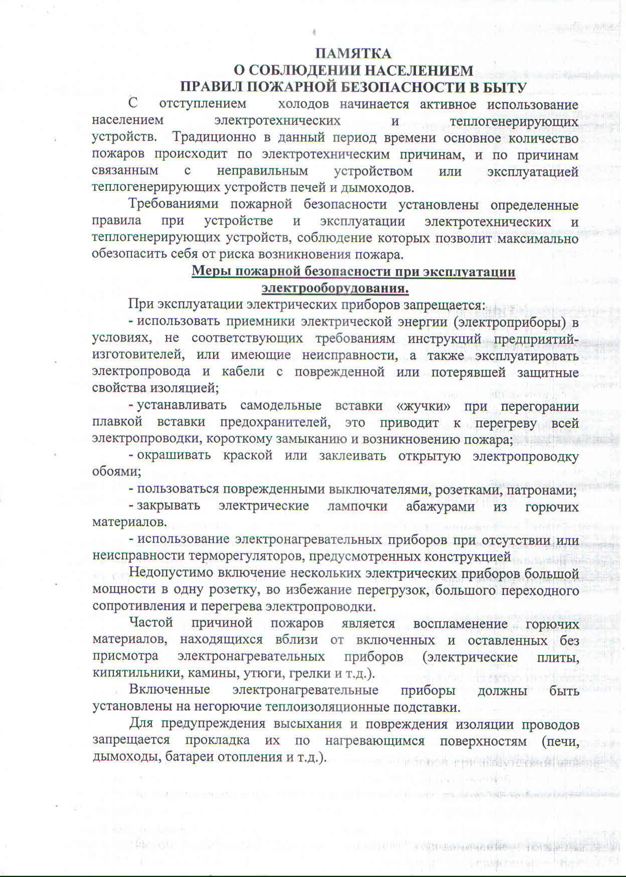

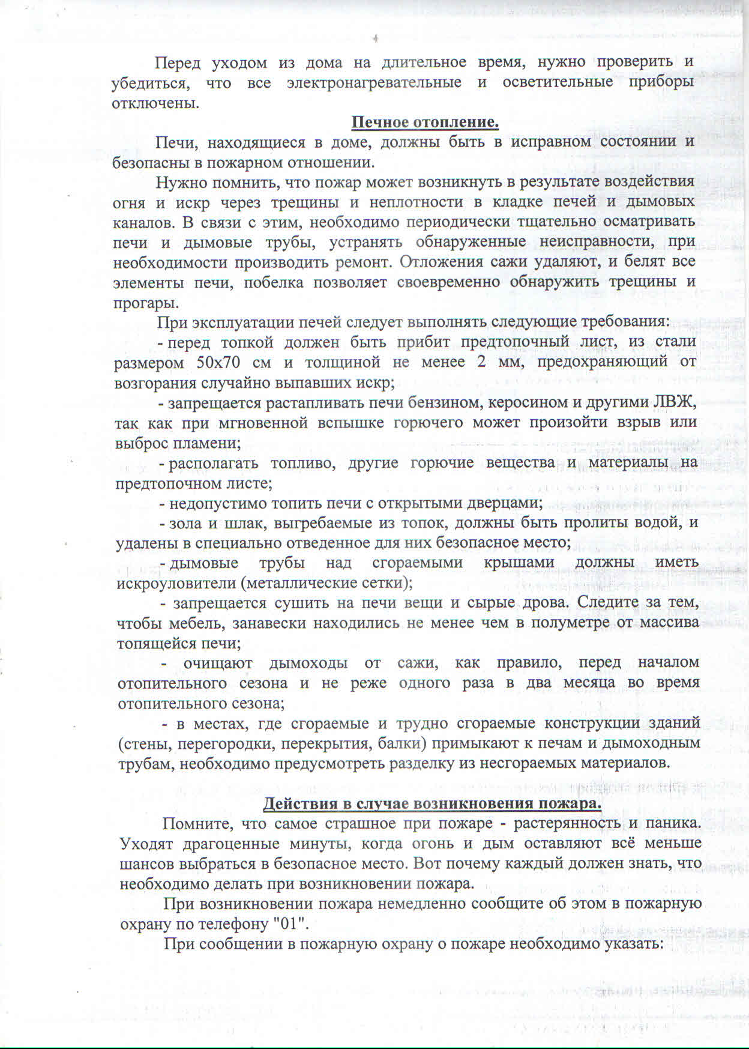

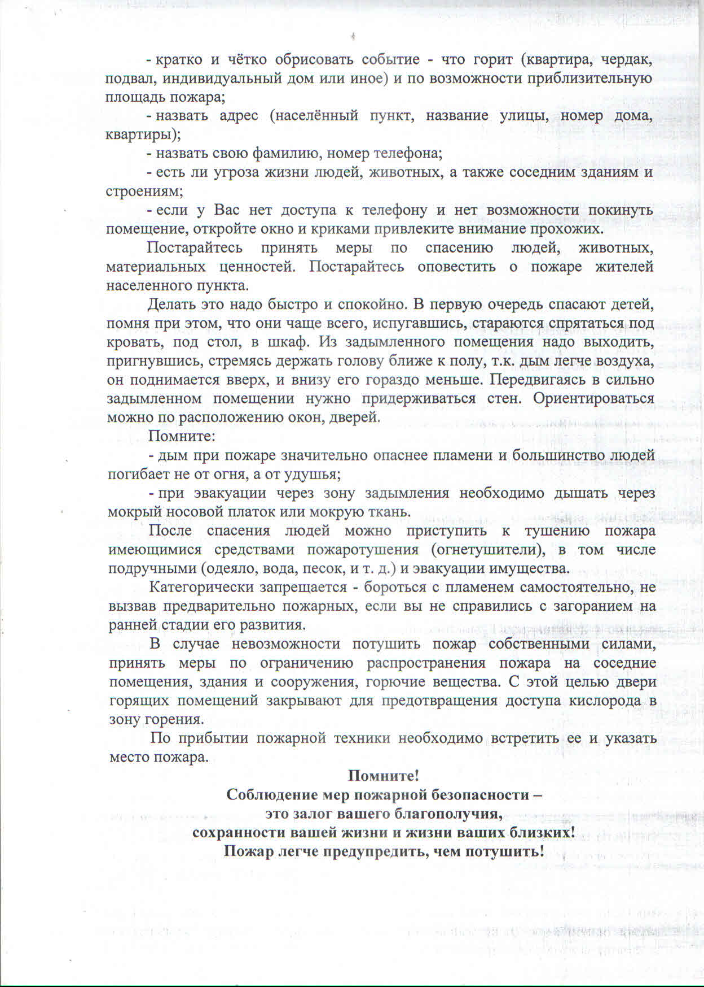

**Об антитеррористической безопасности и экстремистской пропаганде**

В последнее время в сети интернет, по мобильной связи поступают провокационные призывы к молодежи с предложением принять участие в массовых мероприятиях (митинги, акции протеста и т.д.). При этом анонимные провокаторы не указывают тот факт, что данные мероприятия не санкционированы в установленном законом порядке либо вводят в заблуждении о законности этих митингов, акций. Не поддавайтесь на провокации! Помните, что данные действия влекут ответственность по закону и могут стать несмываемым пятном на всю оставшуюся жизнь. Не позволяйте манипулировать собой! Не давайте портить свою жизнь в угоду чьих-то интересов! Уважаемые родители! Уделите внимание своим детям, не дайте им стать орудием чьих-то грязных политических игр! От вас зависит, как сложится дальнейшая жизнь ваших детей. В случае если Вы или Ваши близкие подвергаетесь физическому или моральному экстремистскому давлению незамедлительно обращайтесь в органы внутренних дел лично или по телефону -02.

Мы не перестаем напоминать вам о том, как действовать в случае обнаружении подозрительных предметов. Эта тема остается актуальной вот уже на протяжение нескольких лет. Мы не живем в вакууме. Мы куда-то ездим, пусть и не далеко, но на транспорте, мы посещаем общественные места и т.д. Поэтому быть готовым к нестандартной ситуации нужно каждому. На улице, на транспорте, в общественных местах, во дворах и подъездах мы должны быть внимательными и осмотрительными. Это не подозрительность. Это наш нормальный, хозяйский подход ко всему, что нас окружает. Не безразличие, а внутреннее соучастие в предотвращении чрезвычайных ситуаций. Заметив подозрительный предмет не подходите к нему близко, не трогайте его руками и не подпускайте других. Исключите пользование вблизи предмета мобильных телефонов и других радиосредств, способных вызвать срабатывание радиовзрывателя. Признаками взрывного устройства могут являться наличие на предмете проводов, небольшой антенны, изоленты, источников питания. тиканье часов, специфический незнакомый запах, необычное расположение предмета.

Немедленно сообщите о подозрительном предмете по телефонам 01, 02, дождитесь прибытия представителей правоохранительных органов, МЧС и укажите им место нахождения подозрительного предмета.